 BỘ GIÁO DỤC VÀ ĐÀO TẠO

TRƯỜNG ĐẠI HỌC CÔNG NGHỆ TP. HCM

BÁO CÁO HỌC PHẦN

Lập Trình Ứng Dụng WEB

**Tên đề tài: Xây Dựng Hệ Thống Bán Quần Áo Thời Trang SadiShop**

Ngành: Công Nghệ Thông Tin

Chuyên ngành: Công Nghệ Phần Mềm

**Sinh viên thực hiện**

**Mã Sinh Viên Họ tên**

1411 Hoàng Văn Việt

1411060773 Nguyễn Trí Định

1411061426 Trương Hoàng Thiện

1411 Phùng Thị Thùy Trang

Tp.HCM, tháng 10 năm 2017

**Mục lục**

Chương 1. Xác định yêu cầu 4

**1.** Mô tả hoạt động của nghiệp vụ 4

**2.** Yêu cầu chức năng 4

**3.** Yêu cầu phi chức năng 4

Chương 2. Phân tích Use Case 5

**1.** Xác định các actor 5

**2.** Xác định các UseCase 5

**3.** Biểu đồ UseCase 5

**4.** Đặc tả Usecase 5

Chương 3. Phân tích biểu đồ lớp tĩnh 6

Chương 4. Phân tích và thiết kế trạng thái động 7

**1.** Biểu đồ tuần tự 7

**2.** Biểu đồ cộng tác 7

**3.** Biểu đồ lớp động 7

**4.** Biểu đồ hoạt động 7

**5.** Biểu đồ trạng thái 7

Chương 5. Thiết kế cơ sở dữ liệu 8

Chương 6. Thiết kế giao diện và cài đặt 9

# Mở Đầu

## Đặt Vấn Đề

Cùng với sự phát triển không ngừng về kỹ thuật máy tính và mạng điện tử, công nghệ thông tin cũng có được những công nghệ hết sức tuyệt vời lần lượt chinh phục hết đỉnh cao này đến đỉnh cao khác. Mạng Internet ngày càng trở nên một công cụ không thể thiếu, là nền tảng chính cho sự truyền tải, thay đổi thông tin trên toàn cầu. Bằng Internet chúng ta đã thực hiện được nhiều công việc với tốc độ nhanh hơn và chi phí thấp hơn so với các cách thức truyền thống, chính điều này đã thúc đẩy sự khai sinh và phát triển của thương mại điện tử. Vì vậy với một trang web về thương mại điện tử sẻ giúp chúng ta giới thiệu các mặt hàng và thông tin của công ty một cách nhanh chống và ích tốn kém nhất trong thời đại công nghệ này.

Với đồ án này chúng em sẻ trình bày về một website bán các mặt hàng thời trang nhằm giúp quản lý mặt hàng và sự liên kết với khách hàng một cách nhanh chóng và thuận tiện nhất.

## Mô tả hoạt động của nghiệp vụ

Trang SadiShop là một website kinh doanh về các mặt hàng thời trang nam và nữ cùng với các phụ kiện thời trang của các hãng thời trang nổi tiếng như Gucci, Dior, D&G,…và còn nhiều hãng khác nữa. Là trang web cung cấp những mặt hàng thời trang đang thịnh hành nhất hiện nay và cùng với các khuyến mãi và ưu dãi đầy hấp dẫn. Các chức năng này đều do người quản trị website thực hiện trên web nhằm thông tin đến khách hàng.

Khi khách có nhu cầu mua các mặt hàng thời trang sẻ truy cập vào trang web nhằm tham khảo những thông tin mặt hàng mà mình muốn mua như giá, chất liệu, hãng thời trang,….

* 1. *Quản trị:*

Người quản trị website hằng ngày sẻ tiến hành cập nhật thông tin các mặt hàng thời trang, khuyến mãi. Đến cuối ngày người quản trị sẻ thống kê lượt truy cập cũng như các lượt mua hàng trên trang web.

* 1. *Bán hàng:*

Khi khách hàng muốn mua hàng họ sẻ tham khảo trên web về thông tin mặt hàng. Nhân viên chăm sóc khách hàng sẻ giải đáp mọi thắc mắc của khách hàng về sản phẩm giúp cho khách hàng có sự lựa chọn ưng ý nhất.

Sau khi đã lựa chọn được mặt hàng phù hợp khách hàng sẻ tiến hành thanh toán, hệ thống sẻ gữi thông tin thanh toán đến nhân viên, nhân viên sẻ kiểm tra thông tin mặt hàng, khuyến mãi, sau khi kiểm tra xong sẻ thông báo giá đến khách hàng và tiến hành làm hóa đơn gửi cho khách và lưu giữ lại. Khi khách hàng thanh toán bằng cách chuyển tiền vào tài khoản ngân hàng hoàn tất, các mặt hàng sẻ được ship đến nơi mà khách hàng yêu cầu.

* 1. *Chăm sóc khách hàng:*

Khi đăng ký thành viên trang web khách hàng sẻ được lưu lại các thông tin liên lạc nhằm thông báo đến khuyến mãi và ưu đãi nhanh nhất đến khách hàng

* 1. *Báo cáo:*

Sau mỗi ngày bộ phận kinh doanh làm nhiệm vụ ghi lại số lượng hàng mà công ty đã bán ra và cả số lượng hàng mà công ty mua vào, để cuối quý, cuối tháng sẽ làm báo cáo thống kê doanh thu của cửa hàng, thống kê số lượng hàng đã nhập vào hay xuất ra, thống kê số lượng hàng tồn kho. Thống kê các mặt hàng hiện có trong công ty giúp cho việc tìm kiếm theo mặt hàng được nhanh chóng.

## Yêu cầu chức năng

* 1. *Đăng Mặt Hàng:*

Khi có các mặt hàng mới nhân viên quản trị sẻ đăng thông tin mặt hàng mới lên trang web, nhằm giúp cho khách hàng biết sớm nhất về mặt hàng phục vụ cho nhu cầu mua sắm của khách hàng

* 1. *Bán hàng:*

Khi khách hàng muốn mua hàng, khách hàng sẻ gửi thông tin mua hàng đến nhân viên , khi kiểm tra đầy đủ thông tin sẻ tiến hành thanh toán và ship hàng đến cho khách hàng.

* 1. *Tìm Kiếm:*

Khi khách hàng muốn tìm kiếm các thông tin mặt hàng cũng như tìm kiếm các mặt hàng mà mình muốn mua, hệ thống sẻ hiển thị các thông tin mà khách hàng nhập nhằm giúp cho khách hàng có sự lựa chọn ưng ý nhất

* 1. *Báo cáo:*

Báo cáo về tình hình các mặt hàng trong tháng, nhân viên căn cứ vào các thông tin thanh toán để lập báo cáo. Xác định được các mặt hành thịnh hành hay không giúp nắm bắt được nhu cầu mua sắm của khách hàng

# Phân tích Use Case

## Xác định các actor

Có hai đối tượng chính tác động trực tiếp vào hệ thống:

* Quản trị viên
* Khách hàng

## Xác định các UseCase

* 1. *Quản trị viên(Nhân viên kinh doanh)*

Quản trị viên (Nhân viên kinh doanh): Đăng danh sách sản phẩm, tư vấn khách hàng, ghi nhận đơn đặt hàng, quản lý và tra cứu thông tin khách hàng, sản phẩm.

* 1. *Khách hàng:*

Đăng ký tài khoản, tìm kiếm sản phẩm, yêu cầu tư vấn, đặt mua hàng

## Biểu đồ UseCase

**Hình 2: USECASE tác động trực tiếp trang web**

# Phân tích biểu đồ lớp tĩnh

# Thiết kế cơ sở dữ liệu

* SanPham ( MaSP, TenSP, MaNhaSanXuat, MaLoai, ThongTin, GiaBan, Hinh1, Hinh2, Hinh3, Hinh4 )

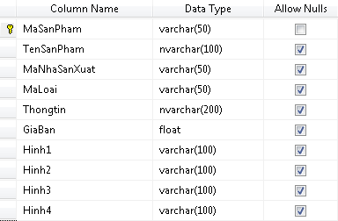

* NhaSanXuat ( MaSX, TenSX, QuocGia)

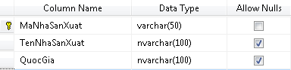

* LoaiSP ( MaLoai, TenLoai, MaLoaiCha)

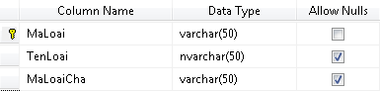

* Size ( MaSize, TenSize)

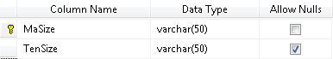

* ChiTietSanPham ( MaSP, MaSize, SoLuong)

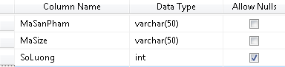

* DonDatHang ( MaDH, Id, MaTT, NgayDatHang, ThanhTien)

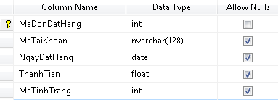

* ChiTietDonDatHang ( MaSP, MaDH, SoLuong)

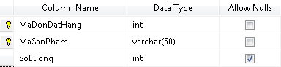

* TinhTrang ( MaTT, TenTT)

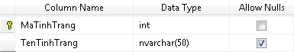

* Admin ( TenDangNhapAdmin, Mat KhauDangNhapAdmin, TenAdmin)

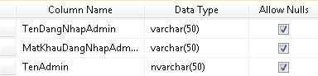

Kết hợp với các bảng phân quyền người dùng trong ASP.NET Identity gồm có 5 bảng sau:

* AspNetRoles (Id, Name)

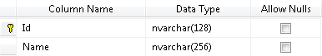

* AspNetUserClaims (Id, UserId, ClaimType, ClaimValue)

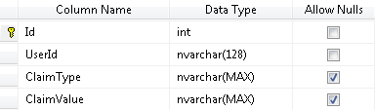

* AspNetUserLlogin (LoginProvider, ProviderKey, UserId)
* 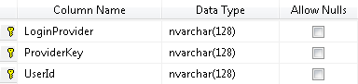
* AspNetUserRoles (UserId, RoleId)

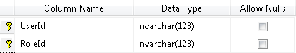

* AspNetUsers (Id, Email, EmailConfirmed, PasswordHash, SecurityStamp, PhoneNumber, PhoneNumberConfirmed, TwoFactorEnabled, LockoutEndDateUtc, LockoutEnabled, AccessFailedCcount, UserName, FullName, Address)

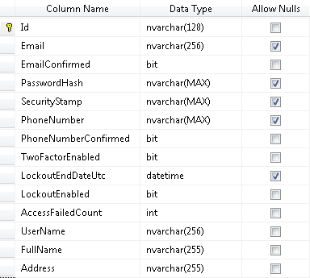

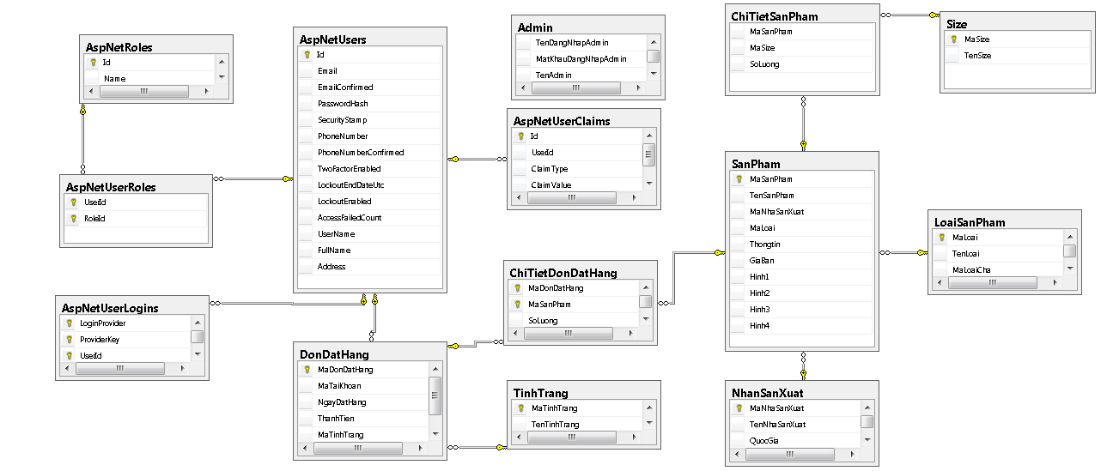

**Sơ Đồ Sau Khi Kết Hợp**

# Thiết kế giao diện và cài đặt

(Thiết kế và cài đặt giao diện theo phân tích UseCase)